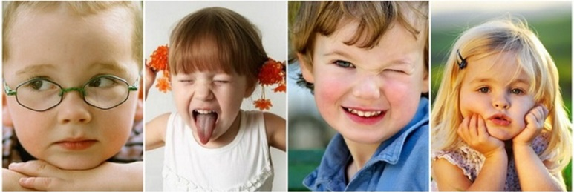
Консультация
«Почему дети разные?»
Подготовила воспитатель
Багаева В.В.

Почему дети такие разные? Одни бойкие и активные, другие — тихие и застенчивые. Одни с удовольствием идут в детский сад, играют со сверстниками, другие — плачут и с трудом привыкают к детскому коллективу. Ответить на этот вопрос не так просто. То, каким будет ребенок, зависит от врожденных особенностей — темперамента, типа нервной системы, физического здоровья, от условий жизни, от того, каких принципов воспитания придерживаются родители.
Ребенок может сильно отличаться от родителей, и тогда возникает естественное желание изменить его. Например, быстрой, активной маме трудно смириться с тем, что ее малыш делает все медленно. Она старается «перевоспитать» его, однако нередко результаты ее стараний оказываются прямо противоположными, поскольку некоторые качества изменить невозможно, да и не нужно. Важно уметь принимать малыша таким, какой он есть, помогая ему приспособиться к своим особенностям и жить с удовольствием.
Какие-то особенности зависят от возраста детей — например, в 3 года многие дети становятся особенно упрямыми и капризными, в 4—5 лет активно развивается воображение, и дети становятся фантазерами. Иногда следует просто запастись терпением и спокойно принимать происходящее с ребенком. Однако некоторые особенности поведения напрямую определяются воспитанием в семье, и в этом случае важно хорошо представлять себе, как ваши методы воспитания, атмосфера в семье могут сказаться на ребенке.
Важно помнить о том, что:
НЕ СЛЕДУЕТ:
• Навешивать на ребенка «ярлыки» — «копуша», «застенчивый», «злой» и т. д.
• Пытаться изменить ребенка, сделать его таким, как вам хочется. Если ребенок родился медлительным, то вряд ли он станет активным и быстрым, как бы вам этого ни хотелось.
• Сравнивать ребенка с другими детьми.
• Кричать на ребенка, наказывать его за то, в чем он не виноват.

СЛЕДУЕТ:
• Принимать ребенка таким, какой он есть, подчеркивать его достоинства, сильные стороны.
• Оказывать ему поддержку, помогая преодолевать трудности.
• Быть последовательным в воспитании, твердо осознавать, что вы разрешаете ребенку делать, а что запрещаете.
• Быть внимательным к нуждам и потребностям малыша.
• Осознавать, что со временем ребенок меняется и на каждом возрастном этапе ему могут быть присущи определенные особенности.
Вы можете помогать ребенку расти, ощущать себя хорошим и нужным, понимая и учитывая закономерности его развития и бережно относясь к его индивидуальности.

